|  |  |
| --- | --- |
| **Terminale baccalauréat professionnel** | **PARCOURS Y**  **Maîtrise du tableur** |
| **NOM :**  **Prénom :** | **Date :** |

**NARBONNE ACCESSOIRES**

270 Rte de Carrère, 40990 Saint-Vincent-de-Paul

Téléphone : 05 58 91 91 00

Adresse mail : [contact@narbonneaccessoires.fr](mailto:contact@narbonneaccessoires.fr)

Internet : <https://www.narbonneaccessoires.fr>

Siret : 50382417900082

**CONTEXTE PROFESSIONNEL**

Vous effectuez une période de formation en milieu professionnel au sein de l’entreprise NARBONNE ACCESSOIRES située sur la commune de Saint-Vincent-de-Paul (département des Landes). L’activité principale de l’entreprise est l’aménagement de camping-cars et autres véhicules de loisir. Elle distribue des accessoires et des pièces détachées et les installe. L’effectif est de 8 salariés. Sa clientèle est principalement composée de particuliers. Vous êtes affecté(e) au sein du service commercial, sous la responsabilité d’Hélène LORENZI, Assistante commerciale. Nous sommes le 5 janvier 2025.

**Mission 1 – Mettre à jour la grille tarifaire 2025**

L’entreprise achète ses pièces détachées à différents fournisseurs français et européens. Afin d’établir ses prix de vente, elle affecte un coefficient de marge à chaque prix d’achat.

**Votre travail :**

* Ouvrez le fichier « **NARBONNE_ACCESSOIRES_TARIFS_2025**»
* Effectuez les calculs demandés en tenant compte des consignes données
* Enregistrez le fichier

**Mission 2 – Élaborer un devis, le transmettre au client**

Monsieur Jérôme PASQUIER souhaite changer certaines pièces de son camping-car. Le chef d’atelier vous a transmis la liste des pièces à remplacer (**DOCUMENT 1**) et la fiche du client (**DOCUMENT 2**)

**Votre travail :**

**Étape 1 – Concevoir un devis**

* Ouvrez le fichier « **NARBONNE_ACCESSOIRES_DEVIS1** »
* Complétez les informations du devis. Veillez à présenter les pièces par CODE dans l’ordre croissant. Le devis portera le numéro 452 et sera rédigé en date du 5 janvier 2025
* Il faudra comptabiliser 7 heures de main d’œuvre à 72 € de l’heure
* Le montant des fournitures diverses s’élève à 3 % du TOTAL HT PIECES ET MO
* La TVA sera de 20 %
* Enregistrez votre devis sous « **DEVIS_452_PASQUIER** »

**Etape 2 – Transmettre le devis au client par mail**

* Ouvrez votre messagerie ENT et simulez l’envoi du mail d’accompagnement au client. Utilisez le modèle de mail présenté en **DOCUMENT 3**.

**Mission 3 –Élaborer un devis, le transmettre au client**

Vous recevez ce matin un mail (**DOCUMENT 4**). Votre responsable vous charge d’élaborer le devis pour ce client.

**Votre travail :**

* Ouvrez le fichier « **NARBONNE_ACCESSOIRES_DEVIS2** »
* Complétez la proposition commerciale
* Enregistrez votre fichier sous « **DEVIS_453_GIRARD** »
* Ouvrez votre messagerie ENT et simulez l’envoi du mail d’accompagnement au client
* Utilisez le modèle de mail présenté en **DOCUMENT 3**

**Mission 4 – Établir des statistiques relatives aux ventes**

Votre responsable souhaite présenter à la direction les statistiques des ventes 2024.

**Votre travail :**

* Ouvrez le fichier « **NARBONNE_ACCESSOIRES_STATS_CA2024** »
* Réalisez les calculs demandés en tenant compte des consignes données
* Représentez graphiquement la répartition des ventes par famille de produits grâce à un diagramme circulaire. Vous ferez apparaître les valeurs en pourcentage et rajouterez un titre
* Comparez dans un histogramme les CA 2023 et 2024 pour l’ensemble des familles d’articles. Rajoutez un titre et mettez à jour les étiquettes de données
* Enregistrez votre fichier

**Mission 5 – Calculer les promotions 2025**

L’entreprise souhaite proposer certaines promotions sur les articles du catalogue de pièces détachées.

**Votre travail :**

* Ouvrez le fichier « **NARBONNE_ACCESSOIRES_PROMOTIONS_2025** »
* Réalisez les calculs manquants
* Enregistrez votre fichier

**Mission 6 – Déterminer la ristourne annuelle**

Narbonne Accessoires applique une ristourne annuelle à ses meilleurs clients. Cette réduction commerciale est accordée par un fournisseur à son client en fonction du volume des achats réalisés sur un an. La ristourne est de 5 % pour tout client ayant un CA de plus de 5 000 €.

**Votre travail :**

* Ouvrez le fichier « **NARBONNE_ACCESSOIRES_RISTOURNE_2024** »
* Réalisez les calculs manquants en prenant appui sur les consignes données
* Enregistrez le fichier

**Mission 7 – Travail de synthèse**

Trois vendeurs sont chargés de la relation clientèle. Madame LORENZI doit suivre les statistiques de leurs ventes et calculer l’éventuelle prime de performance liée aux résultats de chacun.

**Votre travail :**

* Ouvrez le fichier « **NARBONNE_ACCESSOIRES_STATS_COMMERCIAUX_2024** »
* Réalisez les opérations demandées
* Enregistrez votre fichier
* Transmettez votre travail par mail à votre responsable

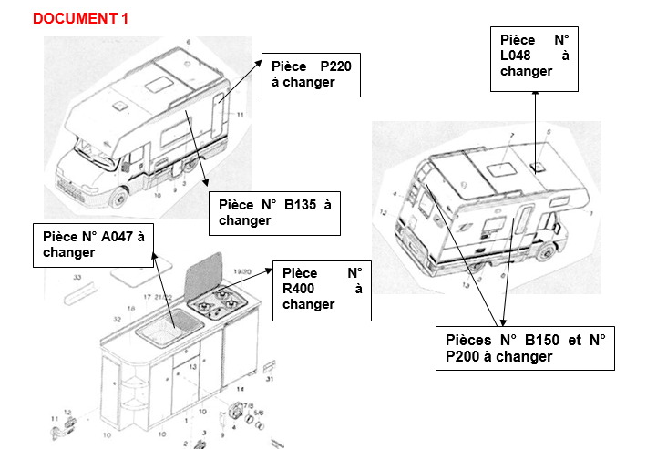

**DOCUMENT 2 – Fiche client**

|  |  |  |  |
| --- | --- | --- | --- |
| **N° client** | 1258 | **CIV – NOM - Prénom** | Monsieur PASQUIER Pascal |
| **Adresse** | 125 boulevard des Maréchaux | **CP** 40100 | **VILLE** DAX |
| **Téléphone** | 06 25 22 36 96 | **Email** | [jerome.pasquier4596@gmail.com](mailto:jerome.pasquier4596@gmail.com) |

**DOCUMENT 3 – Modèle de mail**

Madame, Monsieur, (au choix)

Nous vous prions de bien vouloir trouver ci-joint notre proposition commerciale n° (NUM) d’un montant TTC de X €. Nous vous rappelons que notre proposition est valable 2 mois.

Si celle-ci vous convient, merci de nous adresser par courrier le présent devis signé avec la mention « bon pour accord ».

Un chèque d’acompte d’un montant de X € (à calculer) vous sera demandé pour valider votre demande de travaux.

Nous restons à votre disposition pour toute information complémentaire.

Cordialement,

L’équipe NARBONNE ACCESSOIRES

**DOCUMENT 4 – Mail**

De : [pascal.girard458@gmail.com](mailto:pascal.girard458@gmail.com)

A : [contact@narbonneaccessoires.fr](mailto:contact@narbonneaccessoires.fr)

Objet : demande de devis

Madame, Monsieur,

Je souhaite remplacer certaines pièces de mon camping-car.

Aussi, pourriez-vous m’adresser une proposition commerciale pour le remplacement et la pose des éléments suivants :

* 2 baies ouvrantes 700 × 300
* 1 portillon
* 1 plan de travail
* 2 aérateurs de toit

Je vous laisse mes coordonnées : Monsieur Pascal GIRARD, 9 rue Malestroit, 40000 MONT-DE-MARSAN – 06 22 22 48 97

Dans l’attente de votre proposition,

Bien cordialement,

Merci de faire le nécessaire pour établir et transmettre le devis 453 à ce client. Il faudra comptabiliser 3 h 45 minutes de main d’œuvre. C’est un nouveau client, il n’y a pas de n° pour l’heure.

Monsieur GIRARD